Instrument virtual de monitorizare a concentrației unor gaze din mediul ambiant

Funcții
- Citește datele de la senzor(i) prin intermediul unui sistem de achiziții de date și le transmite calculatorului
- Afișează pe o interfață grafică concentrația de gaz măsurată, în mod digital și grafic
- Realizează compensarea cu temperatura și umiditatea a indicației senzorului
- Inregistrează și salvează periodic valorile măsurate la intervale de timp predefinite
- La cerere, citește și afișează valorile măsurate pentru intervale de timp anterioare
- Opțional: afișare prin Internet pe un browser web a valorilor măsurate
- Opțional: transmiterea datelor într-un cloud și citirea lor

Sugestii de lucru
- Se utilizează senzori de gaz de tip MQ din seria Arduino
- Pentru achiziția tensiunii analogice se pot utiliza module Arduino
- Scalarea se poate face la nivelul plăcii sau în IV, după achiziția tensiunii
- Pentru compensarea cu temperatura și umiditatea, se poate utiliza un modul DHT11 și curbele de dependență din foile de catalog ale senzorilor
- Utilizarea altor platforme în afară de Arduino constituie un bonus.

Etape de lucru
- Documentare despre placa de dezvoltare utilizată: elemente componente, capabilități, instrumente de programare.
- Documentare din foile tehnice despre senzorii utilizați.
- Programarea plăcii de dezvoltare pentru achiziția tensiunii analogice de la senzor
- Proiectarea panoului frontal al instrumentului
- Construirea unui modul IV pentru citirea valorii tensiunii măsurate de la portul serial
- Afișarea tensiunii măsurate pe indicator digital și grafic
- Construirea modulului de salvare a datelor în fișier text
- Construirea modulului de citire din fișier
- Calibrarea instrumentului. Conversia valorii tensiunii măsurate în valori de concentrație gaz.
- Construirea modulului de compensare cu temperatura și umiditatea pe baza indicațiilor furnizate de un senzor DHT11 și a curbelor din foile de catalog ale senzorului de gaz.
- Elaborarea documentației tehnice a proiectului.
- Elaborarea prezentării ppt a proiectului.

Necesar materiale
- Senzori gaze
- Placă Arduino sau orice altă placă de dezvoltare cu µC
- Software de programare a plăcii
- Calculator
- Gaz de calibrare
- Senzor de temperatură și umiditate (DHT11)

Prezentarea proiectului
Proiectului i se va întocmi o documentație tehnică sub formă scrisă.
O sugestie a modului de prezentare este dată în:
https://www.intechopen.com/books/atmospheric-air-pollution-and-monitoring/smart-environment-monitoring-system-using-wired-and-wireless-network-a-comparative-study
Proiectul va fi prezentat oral în Power Point timp de maximum 10 minute, în ziua examenului din sesiune . De preferință, va fi prezentată și funcționarea live a sistemului sau o înregistrare video a funcționării.

Sugestie panoul frontal pentru înregistrarea datelor

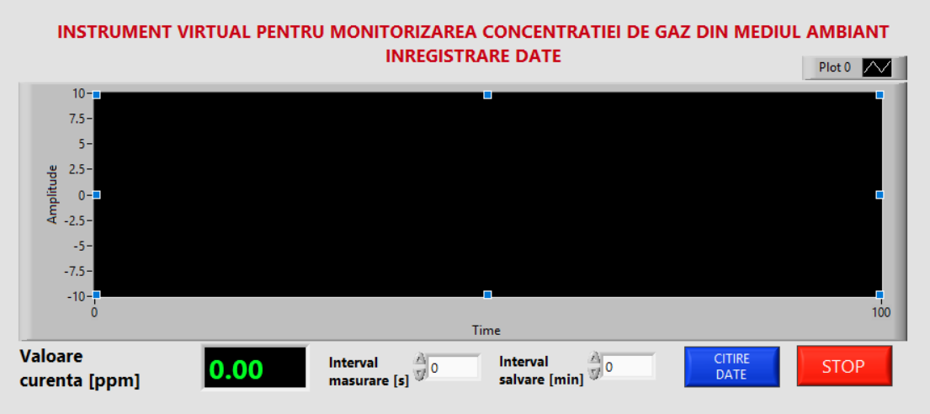

Sugestie panou frontal pentru citirea datelor
